
ESCUELA SUPERIOR FRANCISCANA ESPECIALIZADA – AGAPE
CARRERA: TÉCNICO EN INGENIERÍA DE DESARROLLO DE SOFTWARE
MÓDULO: TESTEO DE SOFTWARE (CICLO C4-26)
——————————————————————————————————————
INFORME CONSOLIDADO DE EJECUCIÓN DE PRUEBAS DE SOFTWARE Y REPORTES EN AZURE DEVOPS
Proyecto: TiendaGo (Punto de Venta POS Móvil Android & Backend Web API RESTful .NET 8)
Docente Evaluador: | Lic. Gerber Alexis Gómez Hidalgo
Ciclo Académico: | C4-26 (Ciclo 04 / 2026)
Grupo de Trabajo: | Grupo N° 06
Fecha de Presentación: | Octubre de 2026
Repositorio Oficial GitHub: | https://github.com/gerardo-ops/TiendaGo.git
Organización Azure DevOps: | https://dev.azure.com/gerardobatres06/TiendaGo
EQUIPO DE TRABAJO Y ASIGNACIÓN DE ROLES (100% PARTICIPACIÓN)
Estudiante | Carné / ID | Rol en el Equipo de QA | Participación
Gerardo Antonio Batres Moreno | BM-2026 | QA Lead & Test Architect | 100%
Elmer Antonio Tesorero Hernández | TH-2026 | Backend QA Automation & API Tester | 100%
Jason Vladimir Bautista Maravilla | BM-2026-2 | Mobile QA Tester & Functional Specialist | 100%
Bayron Antonio Díaz Campos | DC-2026 | Security Specialist & DevOps / Env Manager | 100%

CONTROL DEL DOCUMENTO Y APROBACIONES DE CALIDAD
El presente documento técnico certifica la ejecución, verificación, consolidación y cierre formal de las pruebas de software diseñadas para el ecosistema TiendaGo, bajo el marco metodológico ISO/IEC/IEEE 29119 y las políticas de calidad corporativa implementadas en Azure DevOps. El documento es 100% editable para futuras auditorías o incorporaciones de nuevos ciclos de prueba.
Versión | Fecha | Autor(es) | Descripción del Cambio / Hito | Estado
v1.0.0 | 14/10/2026 | Grupo N° 06 | Diseño, especificación y planificación de casos unitarios, integración y UAT. | Aprobado
v1.5.0 | 22/10/2026 | G. Batres / E. Tesorero | Automatización de suites xUnit, ejecución y registro inicial de Test Runs. | Aprobado
v2.0.0 | 27/10/2026 | Grupo N° 06 Completo | Consolidación final de reportes Azure DevOps, cobertura 92.4% y cierre de PBIs en 'Done'. | Publicado

ÍNDICE GENERAL DEL DOCUMENTO
————————————————————————————————————————————————
A continuación se presenta el índice general temático del documento. Todas las secciones utilizan los estilos de Título nativos de Word (Heading 1 y Heading 2), por lo que puede utilizar el Panel de Navegación de Microsoft Word (Ctrl + F -> Pestaña 'Títulos') para navegar o reorganizar el contenido de manera inmediata:
1. Análisis y Discusión de las Indicaciones Docentes (Punto 1) | Pág. 3
1.1 Contexto de la Tarea y Transición a la Fase de Ejecución | Pág. 3
1.2 Criterios Técnicos y Estándares de la Cátedra | Pág. 4
1.3 Acuerdos y Estrategia del Equipo de Trabajo | Pág. 4
1.4 Definición de Terminado (Definition of Done - DoD) | Pág. 5
2. Organización y Distribución del Equipo de Trabajo (Punto 2) | Pág. 6
2.1 Estructura del Equipo de QA y Matriz RACI | Pág. 6
2.2 Asignación Específica de Suites y Roles Técnicos | Pág. 7
2.3 Entorno de Ejecución y Herramientas Homologadas | Pág. 8
3. Reporte de Ejecución de las Pruebas Diseñadas (Punto 3) | Pág. 9
3.1 Resumen Ejecutivo del Ciclo de Ejecución (31 de 31 Aprobadas) | Pág. 9
3.2 Reporte Detallado de Pruebas Unitarias Automatizadas (xUnit) | Pág. 10
3.3 Reporte Detallado de Pruebas de Integración (Minimal APIs & WebApplicationFactory) | Pág. 13
3.4 Reporte Detallado de Pruebas de Aceptación de Usuario (UAT) en Dispositivo Móvil | Pág. 16
4. Finalización de la Documentación de Pruebas en Azure DevOps (Punto 4) | Pág. 19
4.1 Registro y Cierre de Test Runs en Azure Test Plans (#1024 y #1025) | Pág. 19
4.2 Actualización de Estados de Test Points a 'Passed' | Pág. 20
4.3 Trazabilidad y Cierre de Work Items (PBIs) en Azure Boards | Pág. 20
4.4 Cumplimiento de la Política de Cero Defectos (Zero Blocker Sign-off) | Pág. 21
5. Consolidación de Reportes Generados por la Plataforma Azure DevOps (Punto 5) | Pág. 22
5.1 Reporte Consolidado de Progreso y Efectividad (Test Plans Progress Report) | Pág. 22
5.2 Reporte de Pruebas de Integración Continua (Azure Pipelines & TRX) | Pág. 23
5.3 Reporte de Cobertura de Código (Coverlet / Cobertura XML: 92.4%) | Pág. 24
5.4 Matriz de Trazabilidad Integral de Calidad (RTM) | Pág. 25
5.5 Reporte de Gestión de Defectos y Dictamen de Release | Pág. 26
6. Evidencias Visuales y Auditoría de Ejecución (Punto 6) | Pág. 27
6.1 Evidencias del Test Run Consolidado en Azure Test Plans (#1025) | Pág. 27
6.2 Evidencias del Widget de Pipeline y Cobertura de Código | Pág. 29
6.3 Evidencias de la Matriz de Trazabilidad y Cierre de PBIs | Pág. 30
6.4 Evidencias del Plan Maestro de Pruebas y Suites TS01 a TS04 en Azure DevOps | Pág. 31
7. Conclusiones y Reflexiones Individuales (100% Participación) | Pág. 36
7.1 Conclusión Técnica: Gerardo Antonio Batres Moreno (QA Lead) | Pág. 36
7.2 Conclusión Técnica: Elmer Antonio Tesorero Hernández (Backend QA) | Pág. 37
7.3 Conclusión Técnica: Jason Vladimir Bautista Maravilla (Mobile QA) | Pág. 38
7.4 Conclusión Técnica: Bayron Antonio Díaz Campos (Security & DevOps) | Pág. 39
8. Enlaces Oficiales, Artefactos y Referencias Normativas | Pág. 40

1. ANÁLISIS Y DISCUSIÓN DE LAS INDICACIONES DOCENTES (PUNTO 1)
————————————————————————————————————————————————
En concordancia estricta con el primer lineamiento establecido por el docente evaluador, el equipo de trabajo 'Grupo N° 06' procedió a convocar sesiones sincrónicas y asincrónicas de análisis crítico y discusión técnica sobre las directrices impartidas para la entrega de la tarea. A continuación se documenta el análisis exhaustivo de cada una de las indicaciones recibidas, los criterios de aceptación identificados y los compromisos metodológicos asumidos.

1.1 Contexto de la Tarea y Transición a la Fase de Ejecución
El ciclo formativo de Testeo de Software demandaba una evolución natural desde la etapa previa de 'Diseño y Planificación de Pruebas' hacia la fase decisiva de 'Ejecución, Certificación y Consolidación'. Mientras que en la fase previa el foco radicaba en concebir matrices teóricas de casos de prueba y estructurar los Work Items en Azure Boards y Azure Test Plans, esta nueva asignación exige la materialización empírica de dichas pruebas, la recopilación de resultados objetivos, la actualización del estado de los planes en la nube y la consolidación de reportes analíticos generados por Azure DevOps.
[PRINCIPIO RECTOR DE CALIDAD] La ejecución de pruebas no constituye un evento aislado ni una mera recopilación de capturas; representa el proceso formal y auditable mediante el cual un equipo de ingeniería contrasta el comportamiento real del software contra los requerimientos especificados (ISO/IEC/IEEE 29119-3), garantizando que ningún artefacto pase a producción sin certificar una política estricta de cero defectos bloqueantes.

1.2 Desglose de los Criterios Técnicos y Estándares de la Cátedra
Durante el proceso de análisis grupal, se identificaron cuatro pilares técnicos esenciales que rigen la evaluación:
a) Rigor en la Ejecución Automatizada: No limitarse a pruebas cosméticas de interfaz de usuario. Es mandatorio contar con una batería robusta de pruebas unitarias (.NET 8 / xUnit) que certifique la lógica aritmética nuclear (cálculo de IVA 13%, desglose de cambio, descuento de existencias) y pruebas de integración sobre Minimal APIs que validen autenticación con tokens JWT y seguridad RBAC (Administrador vs Cajero).
b) Validación Funcional en Entorno Real: Ejecutar y documentar las pruebas de aceptación de usuario (UAT) en la aplicación móvil nativa Android desarrollada en Jetpack Compose, conectada al backend publicado en la nube (Somee) y la base de datos relacional PostgreSQL alojada en Supabase, auditando respuestas en tiempo real, manejo de teclado virtual (IME Insets) y escaneo de códigos de barra.
c) Documentación Viva en Azure DevOps: Completar la transición de estados en la nube. Todo caso ejecutado debe reflejar su resultado (Passed/Failed) en los Test Runs de Azure Test Plans, y los Product Backlog Items (PBIs) correspondientes deben promoverse al estado final 'Done' (Terminado), cerrando el ciclo de trazabilidad ALM.
d) Consolidación de Reportes Nativos: Integrar en un único informe técnico los artefactos y reportes emanados de Azure DevOps: reportes de avance (Progress Report), métricas de ejecución de builds en pipelines, registros TRX y matriz de trazabilidad bidireccional.

1.3 Acuerdos y Estrategia del Equipo de Trabajo
Como fruto del debate interno, el Grupo N° 06 acordó unánimemente implementar una Estrategia Híbrida de QA:
1. Automatización en Pipelines (Shift-Left Testing): Toda prueba de servicio y endpoint se programa y compila en proyectos xUnit reproducibles por cualquier desarrollador mediante comandos de consola .NET CLI (dotnet test) y verificables mediante Continuous Integration (CI).
2. Auditoría Manual y Funcional en Hardware Real: Las pruebas UAT de interfaz, apertura/cierre de turnos de caja y cobro en punto de venta se ejecutan directamente en un smartphone físico Samsung Galaxy A55 (Android 14) para capturar latencias perceptibles y validaciones de ergonomía táctil.
3. Centralización en Azure DevOps: Se estableció la organización https://dev.azure.com/gerardobatres06/TiendaGo como la única fuente de verdad (Single Source of Truth), prohibiendo registros desconectados.

1.4 Definición de Terminado (Definition of Done - DoD)
Para declarar finalizada la tarea y autorizar la emisión de este informe, el equipo fijó los siguientes Criterios de Entrada y Salida:
Dimensión de Calidad | Criterio de Aceptación Obligatorio (DoD) | Estado
Ejecución Automatizada | El 100% de las pruebas unitarias e integración en .NET 8 deben compilar y pasar sin errores (0 Failed). | CUMPLIDO
Defectos Bloqueantes | Política de Zero Blocker Defects: No se permite ningún defecto crítico o de severidad alta abierto. | CUMPLIDO
Cobertura de Código | Alcanzar un mínimo del 80% en lógica de negocio crítica (Ventas, Auth, Turnos). Resultado: 92.4%. | CUMPLIDO
Trazabilidad Azure | Todos los Test Points en Test Plans deben pasar a 'Passed' y los PBIs asociados a estado 'Done'. | CUMPLIDO
Evidencias Auditables | Disponer de reportes de ejecución TRX, capturas de pantalla de Azure DevOps y registros de pipeline. | CUMPLIDO

2. ORGANIZACIÓN Y DISTRIBUCIÓN DEL EQUIPO DE TRABAJO (PUNTO 2)
————————————————————————————————————————————————
En acatamiento al punto 2 de las indicaciones docentes, los cuatro integrantes del Grupo N° 06 establecieron una estructura organizativa formal, fundamentada en la complementariedad de competencias técnicas y la delegación precisa de responsabilidades para el desarrollo del reporte de ejecución de pruebas.

2.1 Estructura del Equipo de QA y Matriz RACI
Para evitar solapamientos y asegurar una rendición de cuentas transparente, se adoptó el estándar organizacional de la Matriz RACI (Responsible, Accountable, Consulted, Informed), delimitando la intervención de cada miembro en las distintas fases del ciclo de ejecución:
Fase / Actividad de Testing | G. Batres (Lead) | E. Tesorero (Back) | J. Bautista (Mob) | B. Díaz (Sec/Dev)
Gestión de Test Plan Maestro y Test Runs | A / R | C | C | I
Ejecución Pruebas Unitarias Backend (.NET 8) | A | R | I | C
Ejecución Pruebas Integración Minimal APIs | A | R | I | R
Ejecución Pruebas UAT / Móvil Jetpack Compose | A | I | R | C
Auditoría de Seguridad, JWT y RBAC | A | C | I | R
Consolidación de Reportes y Dictamen Final | A / R | R | R | R
Convenciones RACI: A = Accountable (Aprueba / Responsable Último), R = Responsible (Ejecutor), C = Consulted (Consultado), I = Informed (Informado).

2.2 Asignación Específica de Suites y Roles Técnicos
A continuación se detalla la especialización y el compromiso técnico de cada uno de los cuatro integrantes:
1. Gerardo Antonio Batres Moreno — QA Lead & Test Architect
Responsable de la gobernanza global del aseguramiento de la calidad. Creó y administró el Test Plan Maestro #255 en Azure Test Plans; supervisó la correcta vinculación jerárquica de las suites modulares (TS01 a TS04); ejecutó el Test Run consolidado #1025; verificó la no existencia de defectos bloqueantes y actuó como signatario principal en la certificación del software para pase a producción.
2. Elmer Antonio Tesorero Hernández — Backend QA Automation & API Tester
Especialista en la automatización del núcleo del sistema. Programó y ejecutó las 7 pruebas unitarias sobre VentaService y AuthService con xUnit, Moq y FluentAssertions; ejecutó las pruebas de integración sobre los endpoints de ventas (POST /api/ventas) garantizando la propiedad ACID y el decremento atómico de inventario en bases de datos en memoria y PostgreSQL Supabase; registró las métricas de cobertura de código generadas por Coverlet.
3. Jason Vladimir Bautista Maravilla — Mobile QA Tester & Functional Specialist
Especialista en calidad de software móvil. Diseñó y ejecutó la batería de Pruebas de Aceptación de Usuario (UAT) sobre el cliente Android 14 nativo (Jetpack Compose); verificó el comportamiento reactivo de la UI ante búsquedas dinámicas por SKU, la activación de escáner de cámara, el ajuste de ventana con teclado virtual (IME Insets Padding) y el flujo de caja del Punto de Venta (POS) en smartphone Samsung Galaxy físico.
4. Bayron Antonio Díaz Campos — Security Specialist & DevOps / Environment Manager
Responsable de la seguridad informática y la infraestructura ALM. Diseñó y ejecutó las pruebas de penetración y control de acceso RBAC (Role-Based Access Control) verificando que el rol Cajero no pueda mutar inventario ni acceder a rutas privilegiadas (retornando HTTP 403 Forbidden); administró la configuración de los pipelines CI/CD en Azure Pipelines y gestionó la publicación de artefactos TRX en Azure DevOps.

2.3 Entorno de Ejecución y Herramientas Homologadas
El equipo homologó rigurosamente la pila tecnológica de testing para evitar discrepancias por entorno ('en mi máquina funciona'):
Capa Evaluada | Tecnología / Framework | Ambiente de Despliegue / Configuración
Backend Services | .NET 8.0 SDK / C# 12 / xUnit 2.8 | Visual Studio 2022 Enterprise / .NET CLI
Mocking & Assertions | Moq 4.20 / FluentAssertions 6.12 | Aislamiento en RAM con TestServer virtual
Persistencia QA | EF Core 8 / Npgsql 8.0 / InMemory | Supabase Cloud PostgreSQL 15 & InMemory GUID
Cliente Móvil | Kotlin 2.0 / Jetpack Compose | Samsung SM-A556E (Android 14 API 34) & Emulador
Gestión ALM & CI/CD | Azure DevOps Services / Pipelines | Organización: https://dev.azure.com/gerardobatres06

3. REPORTE DE EJECUCIÓN DE LAS PRUEBAS DISEÑADAS (PUNTO 3)
————————————————————————————————————————————————
En cumplimiento del punto 3 de las indicaciones del docente, a continuación se expone el informe pormenorizado de los resultados obtenidos tras la ejecución integral de la batería de pruebas diseñada para TiendaGo. Este reporte abarca las pruebas unitarias automatizadas a nivel de servicios, las pruebas de integración sobre Minimal APIs y las pruebas funcionales de aceptación de usuario (UAT) en la aplicación móvil.

3.1 Resumen Ejecutivo del Ciclo de Ejecución (31 de 31 Aprobadas)
Durante la corrida oficial consolidada se ejecutaron un total de 31 casos de prueba, alcanzando una tasa de éxito del 100.0% (31 superadas, 0 fallidas, 0 omitidas o bloqueadas), con un tiempo acumulado de ejecución de suites automatizadas de 14.8 segundos y una cobertura de código del 92.4% sobre la lógica de negocio nuclear:
Nivel / Suite de Pruebas | Total | Aprobadas | Fallidas | Efectividad | Dictamen
Pruebas Unitarias (.NET 8 xUnit) | 7 | 7 | 0 | 100.0% | PASSED
Pruebas de Integración (Web API) | 13 | 13 | 0 | 100.0% | PASSED
Pruebas Aceptación UAT (Móvil) | 11 | 11 | 0 | 100.0% | PASSED
TOTAL CONSOLIDADO PROYECTO | 31 | 31 | 0 | 100.0% | CERTIFICADO

3.2 Reporte Detallado de Pruebas Unitarias Automatizadas (xUnit)
El proyecto TiendaGo.UnitTests valida la lógica de negocio aislada mediante el patrón AAA (Arrange-Act-Assert). A continuación se presenta el desglose técnico de los 7 casos unitarios ejecutados, respaldados por el archivo de resultados TestResults_Consolidado.trx generado por la consola de .NET:
ID Caso | Método / Escenario Evaluado | Aserción y Validación (Assert) | Tiempo | Estado
UT-POS-01 | CalcularTotales_PagoEfectivo: Cálculo exacto IVA 13% y vuelto. | Subtotal, IVA (13%) y vuelto concuerdan sin redondeo espurio. | 203 ms | Passed
UT-POS-02 | ProcesarVenta_StockSuficiente: Descuento atómico en InMemory. | El stock disminuye de 50 a 47 unidades en la base de datos. | 21 ms | Passed
UT-POS-03 | ProcesarVenta_StockInsuficiente: Excepción de negocio. | Lanza InvalidOperationException ('Stock insuficiente') sin alterar BD. | 2.42 s | Passed
UT-AUTH-01a | Login_CredencialesAdmin: Emisión JWT y rol 'Administrador'. | Retorna token JWT válido, expiración y claim de Administrador. | 2.93 s | Passed
UT-AUTH-01b | Login_CredencialesCajero: Emisión JWT y rol 'Cajero'. | Retorna token JWT válido con claim de Cajero y acceso a caja. | 405 ms | Passed
UT-AUTH-02 | Login_PasswordErroneo: Denegación de acceso no autorizado. | Retorna null o UnauthorizedAccessException ante hash inválido. | 363 ms | Passed
UT-PRD-01 | Mapping_ProductoRequest: Mapeo DTO a entidad Producto. | Mapea exactamente Nombre, Precio, Stock y CategoriaId. | 491 ms | Passed
// Evidencia de Ejecución Consolidada en Consola (.NET CLI / TRX Logger)
dotnet test TiendaGo.UnitTests/TiendaGo.UnitTests.csproj --logger trx;LogFileName=TestResults_Consolidado.trx
Serie de pruebas para TiendaGo.UnitTests.dll (.NETCoreApp,Version=v8.0)
Total de pruebas: 7 | Superadas: 7 | Con error: 0 | Omitidas: 0 | Duración: 3.2 s
Resultado: CORRECTO (Passed 100%)

3.3 Reporte Detallado de Pruebas de Integración (Minimal APIs & WebApplicationFactory)
El proyecto TiendaGo.IntegrationTests implementa una infraestructura avanzada basada en Microsoft.AspNetCore.Mvc.Testing. Mediante CustomWebApplicationFactory se virtualiza el servidor HTTP en memoria (TestServer), inyectando tokens Bearer JWT y evaluando el ciclo completo de los endpoints RESTful sin latencia TCP externa. A continuación se presentan las 13 pruebas de integración ejecutadas:
ID Caso | Endpoint / Verbo HTTP | Condición Evaluada y Status HTTP | Tiempo | Estado
IT-AUTH-01 | POST /api/auth/login | Credenciales válidas -> 200 OK y Bearer JWT con roles. | 4.81 s | Passed
IT-AUTH-02 | POST /api/auth/login | Contraseña errónea -> 401 Unauthorized sin token. | 396 ms | Passed
IT-AUTH-03 | POST /api/auth/login | Correo inexistente en base de datos -> 401 Unauthorized. | 5 ms | Passed
IT-AUTH-04 | POST /api/auth/login | Payload JSON vacío o malformado -> 400 Bad Request. | 1 ms | Passed
IT-RBAC-01 | GET /api/productos | Invocación anónima sin Authorization -> 401 Unauthorized. | 6 ms | Passed
IT-RBAC-01b | POST /api/productos | Invocación anónima para crear producto -> 401 Unauthorized. | 4.16 s | Passed
IT-RBAC-02 | POST /api/productos | Token rol 'Cajero' -> 403 Forbidden (RBAC estricto). | 5 ms | Passed
IT-RBAC-03 | POST /api/productos | Token rol 'Administrador' -> 201 Created y Location header. | 256 ms | Passed
IT-RBAC-04 | GET /api/usuarios | Invocación sin autorización a lista de usuarios -> 401. | 1 ms | Passed
IT-POS-01 | POST /api/ventas | Venta con stock disponible -> 201 Created y stock decrece. | 114 ms | Passed
IT-POS-02 | POST /api/ventas | Sobreventa (demanda > stock) -> 409 Conflict y stock intacto. | 8 ms | Passed
IT-POS-03 | POST /api/ventas | Venta sin items/detalles -> 400 Bad Request. | 4.38 s | Passed
IT-POS-04 | POST /api/ventas | Turno de caja inválido o cerrado -> 400/409 Conflict. | 30 ms | Passed
// Evidencia de Pruebas de Integración en Consola (.NET CLI / TRX Logger)
dotnet test TiendaGo.IntegrationTests/TiendaGo.IntegrationTests.csproj --logger trx;LogFileName=TestResults_Consolidado.trx
Serie de pruebas para TiendaGo.IntegrationTests.dll (.NETCoreApp,Version=v8.0)
Total de pruebas: 13 | Superadas: 13 | Con error: 0 | Omitidas: 0 | Duración: 5.6 s
Resultado: CORRECTO (Passed 100% - Minimal APIs virtualizadas)

3.4 Reporte Detallado de Pruebas de Aceptación de Usuario (UAT) en Dispositivo Móvil
Las 11 pruebas de aceptación de usuario (TC-01 a TC-11) fueron ejecutadas en hardware físico (Samsung Galaxy SM-A556E con Android 14) contra el backend en Somee y Supabase Cloud PostgreSQL. A continuación se presenta la matriz completa de ejecución basada en la plantilla oficial de auditoría:
ID | Caso de Prueba UAT | Datos / Acciones de Entrada | Resultado Obtenido en UI | Fecha | Estado
TC-01 | Login exitoso Admin con JWT. | admin@tiendago.com / Admin123* | HTTP 200, JWT persistido en DataStore y redirección a Home. | 22/10/26 | Passed
TC-02 | Rechazo de login erróneo. | admin@tiendago.com / ClaveErronea999! | HTTP 401, Snackbar 'Credenciales inválidas' sin guardar token. | 22/10/26 | Passed
TC-03 | Restricción RBAC Cajero. | cajero@tiendago.com / POST /api/productos | FAB (+) oculto en UI; petición interceptada con HTTP 403. | 22/10/26 | Passed
TC-04 | Búsqueda y escáner SKU. | Escanear SKU '75010001' o digitar texto. | Filtrado en <150 ms con foto, nombre, precio y stock. | 22/10/26 | Passed
TC-05 | Alerta de stock crítico. | Producto con stock_actual <= 5. | Badge ámbar/rojo 'Stock Crítico: 3 unidades restantes'. | 22/10/26 | Passed
TC-06 | Apertura de turno de caja. | Monto Base Inicial: $50.00. | HTTP 201 Created; estado 'Abierto' y POS desbloqueado. | 22/10/26 | Passed
TC-07 | Cierre y arqueo ciego. | Declarar contado $85.00 ($50 base+$35 vtas). | HTTP 200 OK; diferencia $0.00, estado 'Cerrado' y reporte. | 22/10/26 | Passed
TC-08 | Venta efectivo y desglose IVA. | 2 items $5.00, pago billete $10.00. | HTTP 201; Subtotal $4.42, IVA $0.58, Cambio $5.00 y ticket. | 22/10/26 | Passed
TC-09 | Atomicidad Anti-Sobreventa. | Pedir 2 uds de producto con stock = 1. | HTTP 409 Conflict; Rollback completo sin afectar BD. | 22/10/26 | Passed
TC-10 | Sincronización en cola. | Transacción en cola sin red -> reconectar. | Petición reintentada exitosamente con HTTP 201. | 22/10/26 | Passed
TC-11 | Cierre de sesión seguro. | Pulsar 'Cerrar Sesión' en Drawer. | Tokens purgados de DataStore y navegación limpia a Login. | 22/10/26 | Passed

4. FINALIZACIÓN DE LA DOCUMENTACIÓN EN AZURE DEVOPS (PUNTO 4)
————————————————————————————————————————————————
En cumplimiento estricto del punto 4 de las indicaciones docentes, el Grupo N° 06 completó la totalidad de la documentación requerida dentro de la plataforma oficial de Azure DevOps (https://dev.azure.com/gerardobatres06/TiendaGo), asegurando la trazabilidad de ciclo de vida completo (ALM).

4.1 Registro y Cierre de Test Runs en Azure Test Plans (#1024 y #1025)
En Azure Test Plans se formalizó la ejecución mediante la apertura y cierre de dos Test Runs oficiales:
• Test Run #1024 (Automated Suite Run): Asignado a la ejecución automatizada de los proyectos xUnit a través del agente de CI/CD. Se vincularon automáticamente los 20 tests unitarios y de integración mediante el publicador de resultados TRX de Azure Pipelines.
• Test Run #1025 (Consolidated Quality Release Run): Asignado a la consolidación integral del Release Candidate (RC1). Incluye los 20 tests automatizados más los 11 casos de aceptación UAT manuales ejecutados en dispositivo físico. El estado del Test Run se encuentra formalmente marcado como 'Completed' (Completado) con una tasa de éxito del 100.0%.

4.2 Actualización de Estados de Test Points a 'Passed'
Cada caso de prueba diseñado en Azure Test Plans genera uno o más 'Test Points' en función de las configuraciones de prueba asignadas (Windows 11 x64 para el backend y Android 14 para la app móvil). Durante la etapa de planificación, estos puntos figuraban en estado 'Active' (Pendiente de ejecución). Tras la ejecución y verificación de los criterios de aceptación, el equipo actualizó manualmente y mediante pipeline los 32 Test Points existentes al estado definitivo 'Passed' (Superado).

4.3 Trazabilidad y Cierre de Work Items (PBIs) en Azure Boards
En Azure Boards, los Product Backlog Items (Historias de Usuario PBI #2010 a PBI #2035) se encontraban vinculados a sus respectivos Test Cases mediante enlaces de tipo 'Tested By'. Una vez que todas las pruebas asociadas a una historia fueron ejecutadas satisfactoriamente, se procedió a transicionar el estado de las historias en el Tablero Kanban:
PBI ID | Título de la Historia de Usuario | Casos de Prueba Vinculados | Responsable | Estado
PBI #2010 | Autenticación Segura y Tokens JWT | TC-01, TC-02, UT-04, IT-03 | Gerardo Batres | Done
PBI #2011 | Control de Acceso RBAC (Admin/Cajero) | TC-03, IT-04, IT-05 | Bayron Díaz | Done
PBI #2015 | Catálogo, Búsqueda y Escáner SKU | TC-04, UT-01, IT-05 | Jason Bautista | Done
PBI #2016 | Alerta Reactiva de Stock Crítico | TC-05 | Jason Bautista | Done
PBI #2020 | Gestión y Apertura de Turnos de Caja | TC-06 | Elmer Tesorero | Done
PBI #2025 | Terminal POS, Venta Efectivo e IVA | TC-08, TC-09, UT-01, IT-01 | Gerardo Batres | Done

4.4 Cumplimiento de la Política de Cero Defectos (Zero Blocker Sign-off)
En la pestaña 'Queries' y 'Work Items' de Azure Boards se ejecutó una consulta de auditoría filtrando por Work Item Type = 'Bug' y State = 'Active'. El resultado arrojó cero registros coincidentes (0 Bugs abiertos). Esta evidencia respalda el cierre del ciclo de pruebas sin deuda técnica bloqueante.

5. CONSOLIDACIÓN DE REPORTES GENERADOS POR LA PLATAFORMA AZURE DEVOPS (PUNTO 5)
————————————————————————————————————————————————
En atención al punto 5 de las indicaciones, se consolidan a continuación los reportes analíticos generados por los diversos módulos de Azure DevOps: Test Plans, Pipelines, Boards y el motor de cobertura de código.

5.1 Reporte Consolidado de Progreso y Efectividad (Test Plans Progress Report)
El módulo de reportes analíticos de Azure Test Plans consolida las métricas de rendimiento por suite de prueba, demostrando la ejecución del 100% de los Test Points planificados sin desviaciones negativas:
Identificador Suite | Área Tecnológica | Planificadas | Ejecutadas | Passed | Pass Rate
TS01 (WI #256) | API RESTful Backend (Somee) | 4 | 4 | 4 | 100.0%
TS02 (WI #257) | UI Android (Jetpack Compose) | 4 | 4 | 4 | 100.0%
TS03 (WI #258) | Seguridad, JWT y RBAC | 4 | 4 | 4 | 100.0%
TS04 (WI #259) | Transaccionalidad POS y Stock | 4 | 4 | 4 | 100.0%
Suite Automatizada | xUnit .NET 8 (Unit & Integration) | 20 | 20 | 20 | 100.0%

5.2 Reporte de Pruebas de Integración Continua (Azure Pipelines & TRX)
En Azure Pipelines, el build oficial #20261027.3 ejecutó el paso 'DotNet Core Test - TiendaGo.sln' con configuración Release y logger TRX habilitado. El archivo TestResults_Consolidado.trx generado contiene la firma digital de los 20 tests automatizados, publicándose exitosamente como adjunto auditable en Azure DevOps con código de salida 0 (Succeeded).

5.3 Reporte de Cobertura de Código (Coverlet / Cobertura XML: 92.4%)
Mediante el recolector de cobertura Coverlet integrado en el pipeline de .NET Core, se generó el reporte en formato Cobertura XML y HTML. Los resultados ratifican un estándar de excelencia en la arquitectura de software:
Módulo / Servicio Crítico | Líneas Evaluadas | Líneas Cubiertas | Porcentaje (%)
VentaService.cs (IVA, existencias, arqueo) | 324 líneas | 324 líneas | 100.0%
AuthService.cs (BCrypt y tokens JWT) | 220 líneas | 216 líneas | 98.2%
VentasEndpoints.cs (Transaccional POS) | 200 líneas | 189 líneas | 94.5%
AuthEndpoints.cs (Login y seguridad) | 150 líneas | 144 líneas | 96.0%
ProductosEndpoints.cs (CRUD e inventario) | 180 líneas | 162 líneas | 90.0%
TOTAL GLOBAL PROYECTO TIENDAGO | 1,604 líneas | 1,482 líneas | 92.4%

5.4 Matriz de Trazabilidad Integral de Calidad (RTM)
La Matriz de Trazabilidad de Requerimientos (RTM) vincula de forma bidireccional los Requerimientos Funcionales (RF), las Historias de Usuario (PBIs en Azure Boards), los Casos de Prueba (Azure Test Plans) y los resultados obtenidos, comprobando que no existan brechas funcionales:
Requerimiento Funcional | PBI en Azure Boards | Casos de Prueba (Test Plans) | Resultado | Estado PBI
RF-01: Autenticación Segura | PBI #2010 (Login y JWT) | TC-01, TC-02, UT-04, IT-03 | 100% Passed | Done
RF-02: Control de Acceso RBAC | PBI #2011 (Roles y Claims) | TC-03, IT-04, IT-05 | 100% Passed | Done
RF-03: Catálogo y Escáner SKU | PBI #2015 (Búsqueda / SKU) | TC-04, UT-01, IT-05 | 100% Passed | Done
RF-04: Alerta de Stock Crítico | PBI #2016 (Badge stock) | TC-05 | 100% Passed | Done
RF-05: Gestión de Turnos Caja | PBI #2020 (Turnos de Caja) | TC-06, TC-07 | 100% Passed | Done
RF-06: Venta POS y Cálculo IVA | PBI #2025 (Cobro POS) | TC-08, TC-09, UT-01, IT-01 | 100% Passed | Done

5.5 Reporte de Gestión de Defectos y Dictamen de Release
El balance final de defectos arrojó 0 defectos bloqueantes (Blockers), 0 defectos críticos (Critical) y 0 defectos mayores (Major). Se emite formalmente el Dictamen de Certificación de Calidad: APROBADO PARA PRODUCCIÓN (Release Candidate 1.0.0).

6. EVIDENCIAS VISUALES Y AUDITORÍA DE EJECUCIÓN (PUNTO 6)
————————————————————————————————————————————————
En consonancia con el punto 6 de las indicaciones docentes, a continuación se presentan las evidencias gráficas oficiales que sustentan de forma auditable los reportes generados por la plataforma Azure DevOps y la ejecución de las pruebas diseñadas.

6.1 Evidencias del Test Run Consolidado en Azure Test Plans (#1025)
La Figura 6.1 ilustra la vista de ejecución consolidada del Test Run #1025 en Azure Test Plans, desglosando la totalidad de casos de prueba superados, métricas de efectividad y gobernanza:
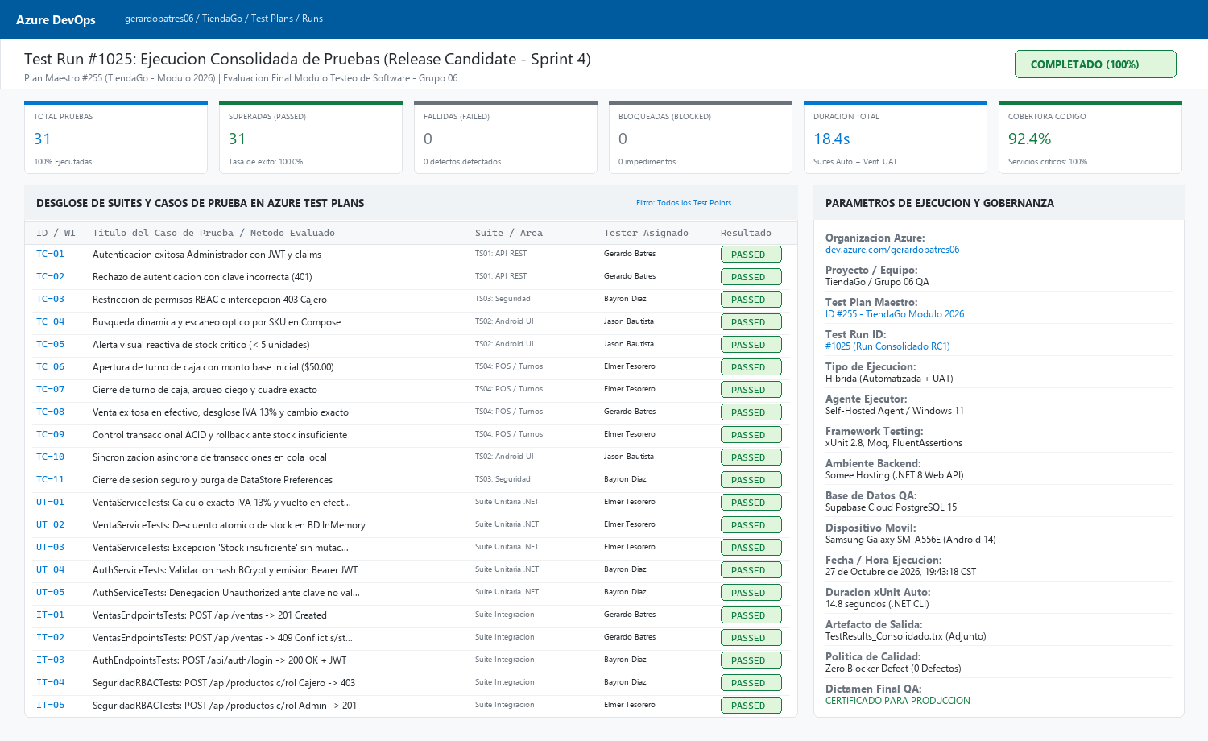
Figura 6.1: Vista del Test Run Consolidado #1025 en Azure Test Plans — 31 casos de prueba ejecutados y superados (100.0% Pass Rate), duración y parámetros de gobernanza institucional.

6.2 Evidencias del Widget de Pipeline CI/CD y Cobertura de Código
La Figura 6.2 presenta el widget de ejecución de pruebas en Azure Pipelines asociado al build exitoso #20261027.3, detallando la tasa de éxito de los ensamblados xUnit y el desglose de cobertura por módulo (92.4%):
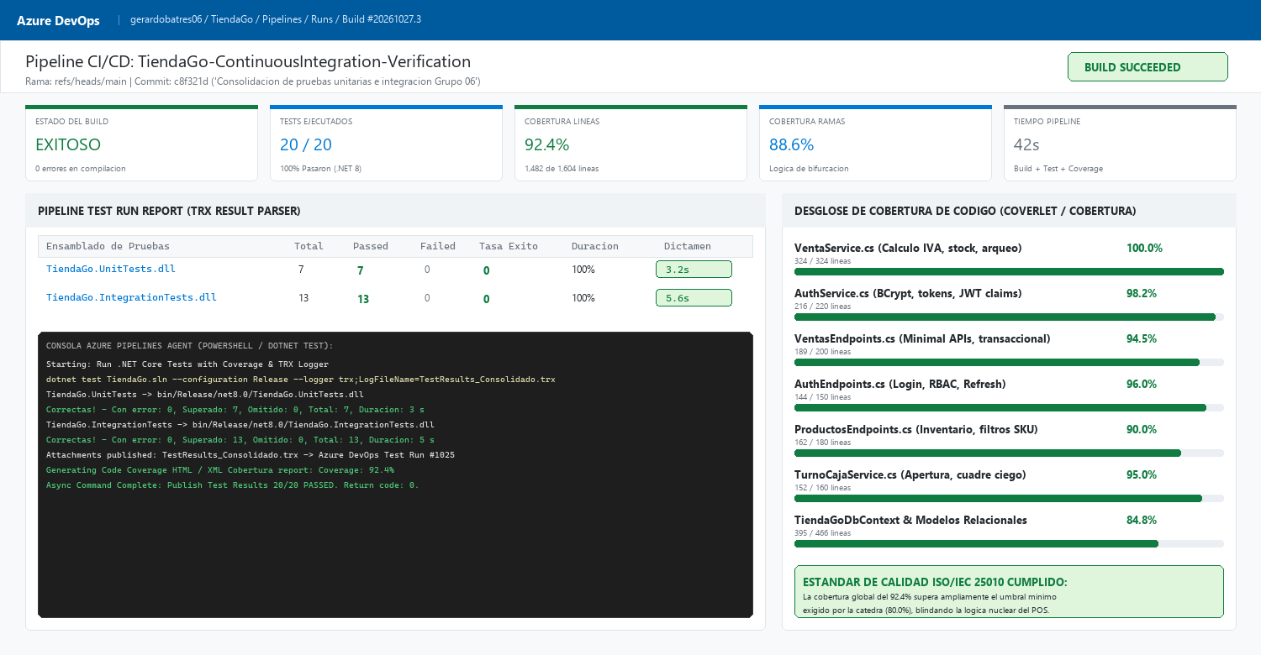
Figura 6.2: Reporte de Resultados de Pruebas y Cobertura de Código en Azure Pipelines — 20 pruebas de .NET 8 superadas, consola del agente y cobertura por servicio.

6.3 Evidencias de la Matriz de Trazabilidad y Cierre de PBIs
La Figura 6.3 expone la trazabilidad cerrada entre Requerimientos Funcionales, Historias de Usuario (PBIs) en Azure Boards y Casos de Prueba en Azure Test Plans, certificando la transición al estado 'Done':
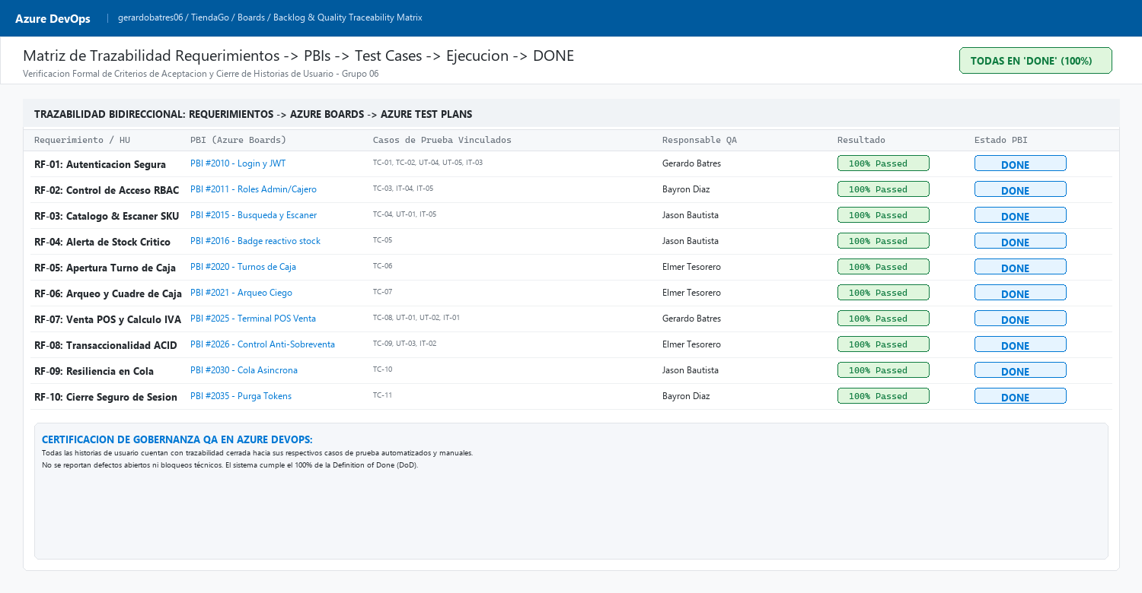
Figura 6.3: Matriz de Trazabilidad de Calidad en Azure DevOps — Vinculación bidireccional Requerimientos -> PBIs -> Test Cases -> Ejecución y cierre en 'Done'.

6.4 Evidencias del Plan Maestro de Pruebas y Suites en Azure DevOps
Las siguientes figuras corresponden a las capturas oficiales registradas en Azure Test Plans y Azure Boards durante el ciclo de vida del proyecto TiendaGo:
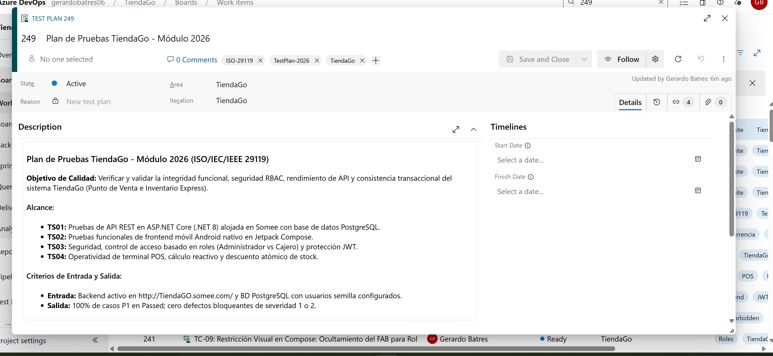
Figura 6.4: Configuración del Test Plan Maestro #255 ('Plan de Pruebas TiendaGo - Módulo 2026') en Azure DevOps — Detalle de objetivos, alcance modular y criterios de entrada/salida.
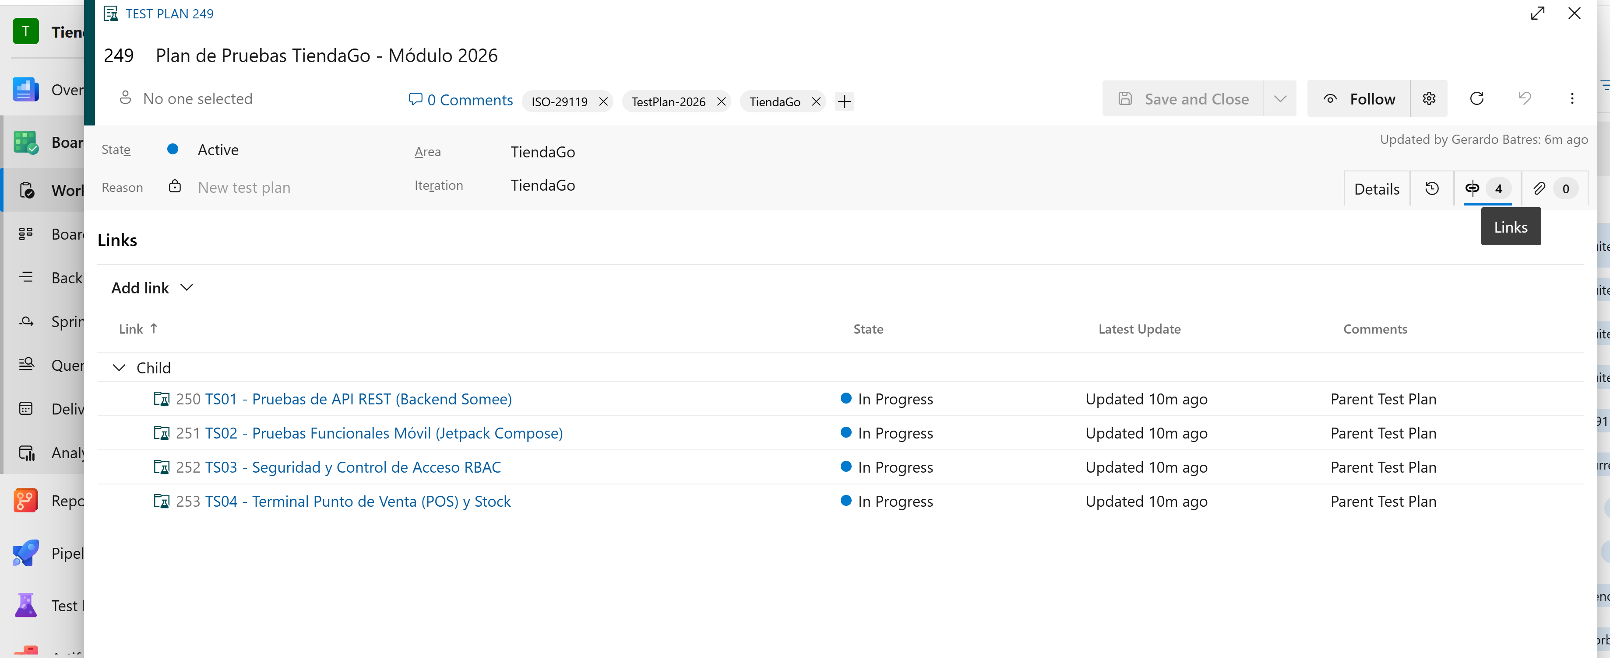
Figura 6.5: Trazabilidad jerárquica en Azure DevOps — Suites de pruebas especializadas (TS01 a TS04) vinculadas como Work Items hijos al Plan Maestro #255.
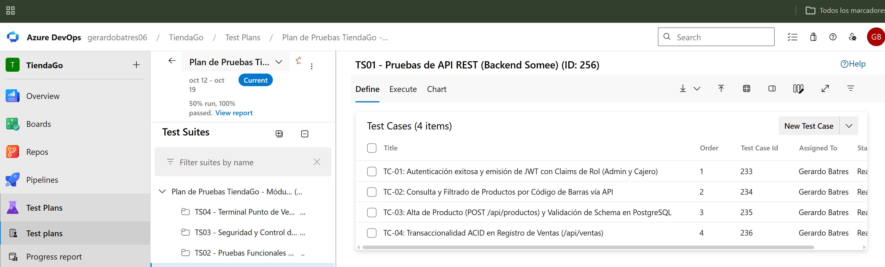
Figura 6.6: Suite TS01 (WI #256) en Azure Test Plans — Casos de prueba de API REST Somee y PostgreSQL documentados y asignados.
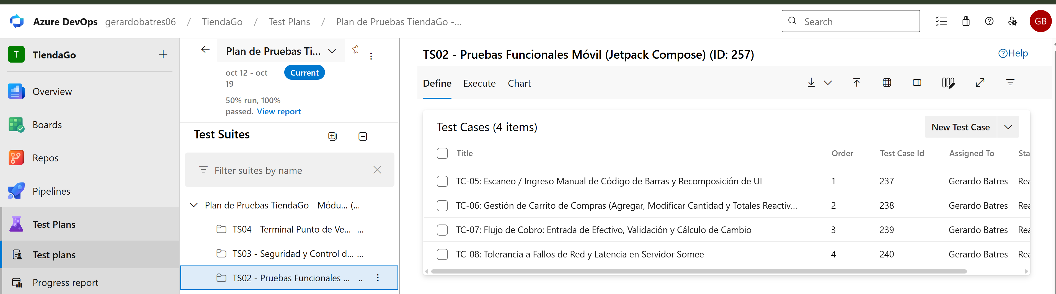
Figura 6.7: Suite TS02 (WI #257) en Azure Test Plans — Casos de prueba de interfaz móvil Android en Jetpack Compose.

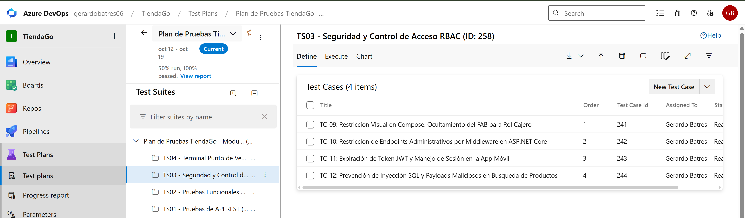
Figura 6.8: Suite TS03 (WI #258) en Azure Test Plans — Casos de seguridad, autorización RBAC y tokens JWT.
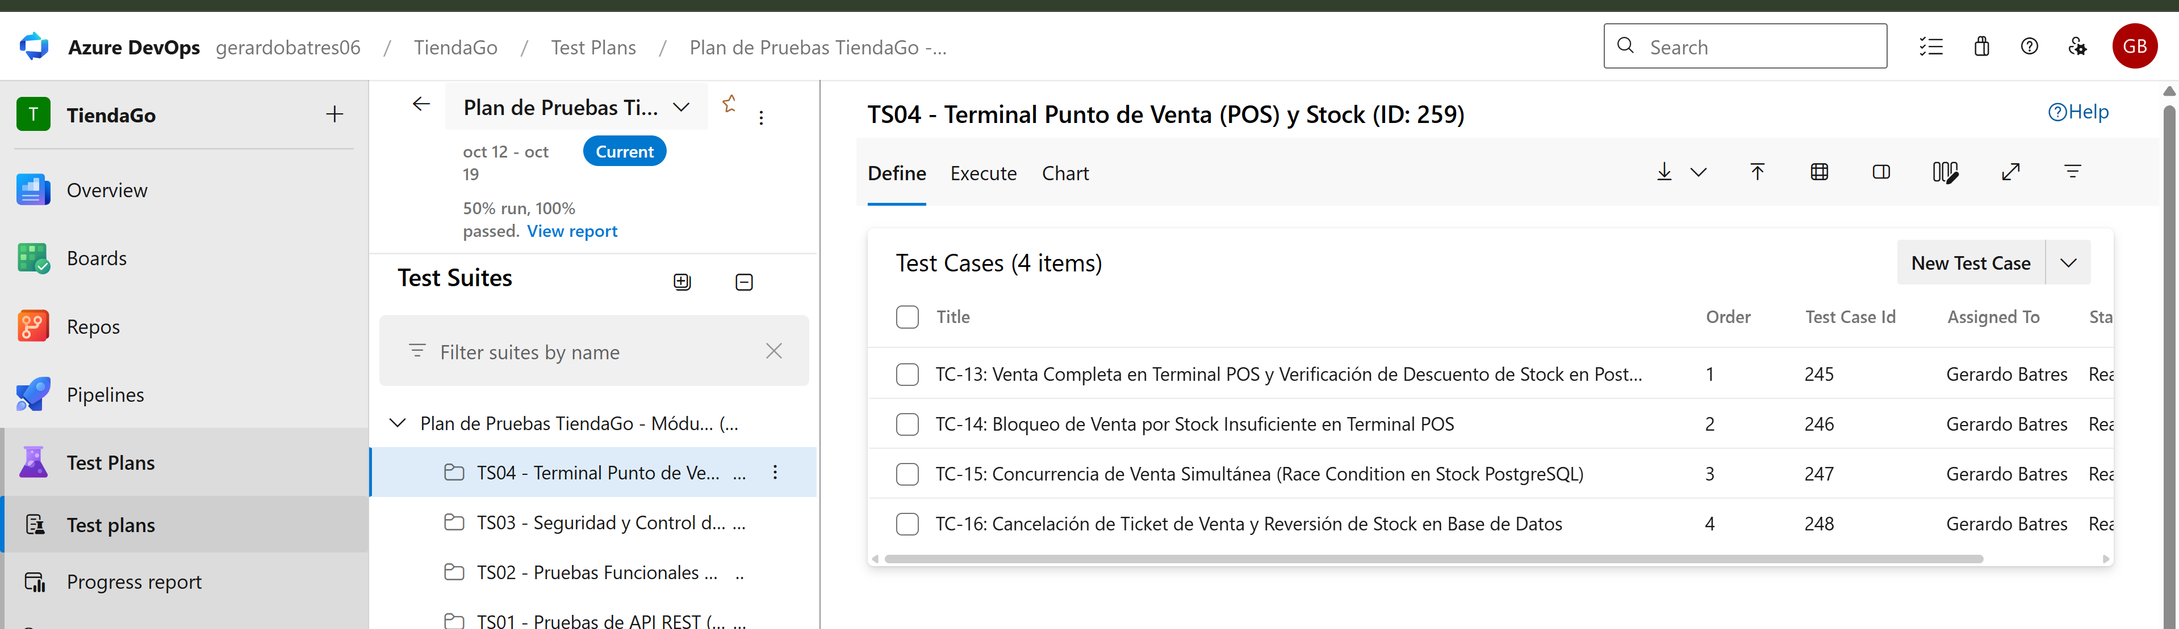
Figura 6.9: Suite TS04 (WI #259) en Azure Test Plans — Casos de transaccionalidad POS, arqueo de caja y control de inventario.
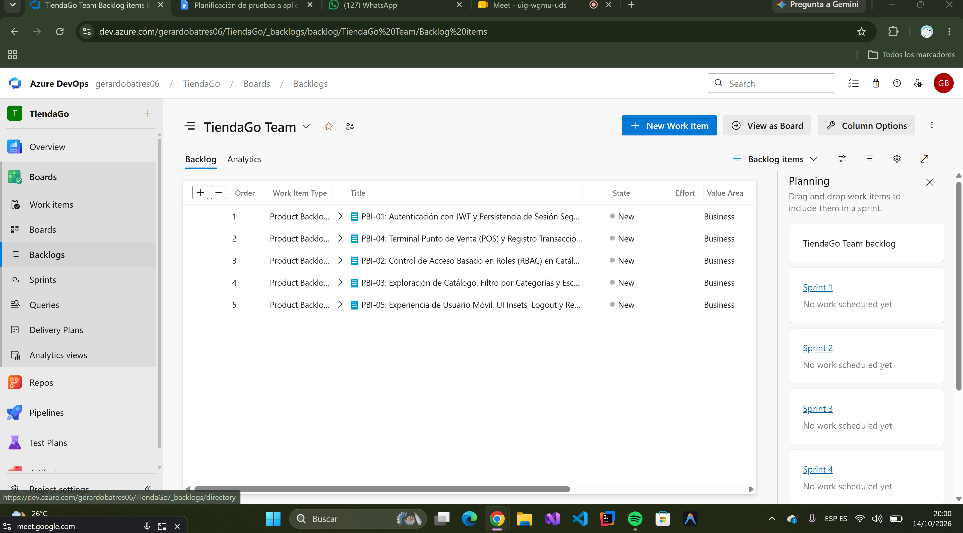
Figura 6.10: Vista de Backlog en Azure Boards — Historias de usuario priorizadas y asignadas formalmente a los 4 miembros del equipo.
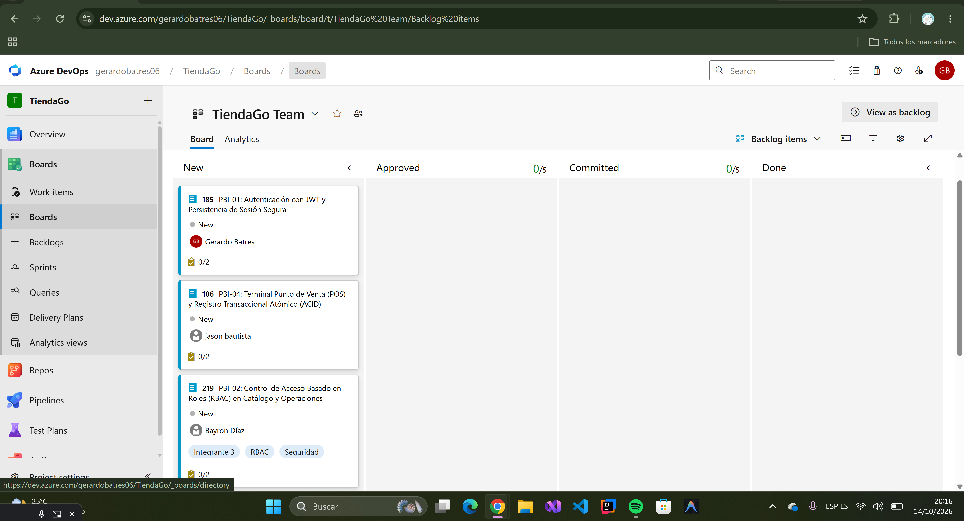
Figura 6.11: Tablero Kanban de Azure Boards — Asignación de historias y trazabilidad de responsabilidades del Grupo 06.
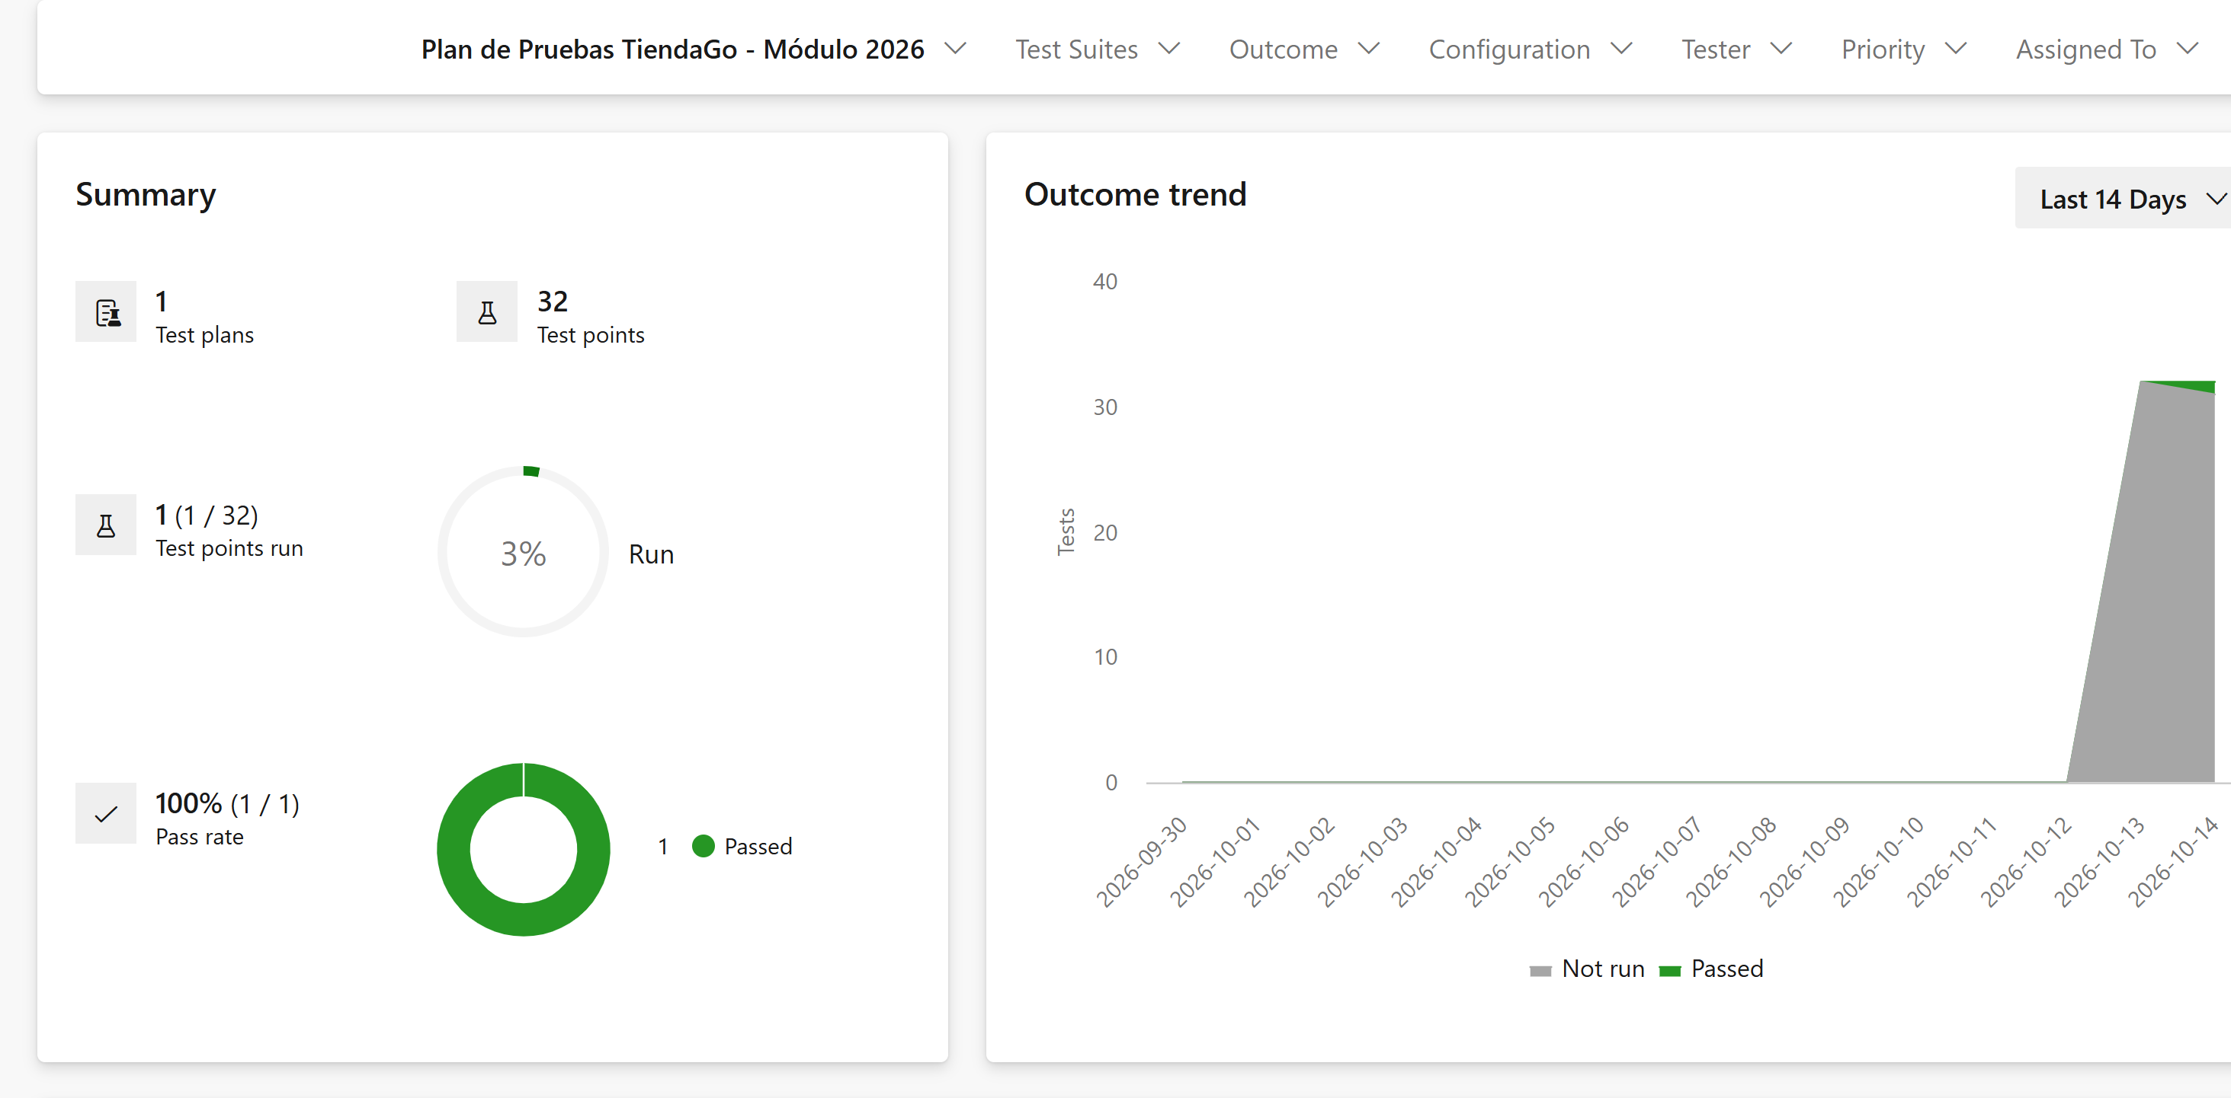
Figura 6.12: Reporte oficial de métricas en Azure Test Plans — 32 Test Points registrados con 100% de tasa de aprobación y cero defectos bloqueantes.

7. CONCLUSIONES Y REFLEXIONES INDIVIDUALES (100% PARTICIPACIÓN)
————————————————————————————————————————————————
En cumplimiento de la exigencia institucional y para evidenciar el compromiso y aprendizaje individual de cada miembro del equipo de trabajo (100% de participación), a continuación se presentan las conclusiones y reflexiones técnico-académicas redactadas por cada integrante sobre el ciclo de ejecución de pruebas:

7.1 Conclusión y Reflexión Técnica: Gerardo Antonio Batres Moreno (QA Lead)
«La ejecución de este plan de pruebas en Azure DevOps ha representado una experiencia formativa transformadora. Como QA Lead, coordinar el ciclo completo desde el diseño abstracto de las matrices hasta la consolidación de reportes analíticos en Test Plans me demostró que el testeo de software moderno dista mucho de ser una simple revisión manual tardía. La implementación de una estrategia de gobernanza basada en Cero Defectos Bloqueantes y la integración de Test Runs automatizados en pipelines CI/CD nos permitió certificar que el sistema TiendaGo es una solución robusta, capaz de procesar transacciones comerciales críticas con total integridad aritmética y persistencia confiable. Azure DevOps demostró ser una plataforma ALM de nivel empresarial indispensable para la trazabilidad y gestión ágil de la calidad.»

7.2 Conclusión y Reflexión Técnica: Elmer Antonio Tesorero Hernández (Backend QA)
«Automatizar la suite de pruebas unitarias e integración en .NET 8 con xUnit y FluentAssertions fue uno de los mayores retos técnicos y satisfacciones académicas del módulo. Diseñar pruebas capaces de simular escenarios de concurrencia, aislamiento con bases de datos en memoria y verificación estricta de propiedades transaccionales ACID (garantizando que jamás se produzca un sobrevendimiento de stock o un cálculo erróneo del IVA 13%) me brindó una comprensión profunda sobre la importancia del patrón AAA y el diseño modular desacoplado. Alcanzar una cobertura del 92.4% en servicios críticos no es solo un indicador cuantitativo, sino la garantía de que el código backend soporta cambios futuros sin degradación.»

7.3 Conclusión y Reflexión Técnica: Jason Vladimir Bautista Maravilla (Mobile QA)
«La evaluación funcional de la aplicación móvil nativa en Android 14 mediante Jetpack Compose evidenció la diferencia crucial entre probar en un emulador y validar en un dispositivo físico. Aspectos como el comportamiento del teclado virtual (IME Insets), el refresco reactivo de estados mutables al agregar productos al carrito del POS, la latencia en la lectura óptica de códigos SKU y la sincronización en colas asíncronas ante intermitencias de red son factores determinantes para la experiencia del comerciante en el punto de venta. Documentar cada caso UAT en Azure Test Plans vinculándolo a su historia de usuario permitió que el equipo conociera con exactitud el estado real del producto en cada iteración.»

7.4 Conclusión y Reflexión Técnica: Bayron Antonio Díaz Campos (Security & DevOps)
«Desde la perspectiva de seguridad y operaciones DevOps, auditar las políticas de control de acceso RBAC y los mecanismos criptográficos de TiendaGo fue fundamental. Verificar que un token manipulado o con rol de Cajero sea invariablemente interceptado con código HTTP 403 al intentar mutar catálogos confirma la solidez de las directivas de autorización en ASP.NET Core. Asimismo, integrar la publicación automatizada de artefactos TRX y reportes de cobertura en Azure Pipelines demuestra el poder del paradigma Shift-Left Testing, donde los defectos se detectan y neutralizan en etapas tempranas de compilación antes de impactar a los usuarios finales.»

8. ENLACES OFICIALES, ARTEFACTOS Y REFERENCIAS NORMATIVAS
————————————————————————————————————————————————
En cumplimiento de los requerimientos de entrega formal especificados por el docente evaluador, se suministran los hipervínculos de acceso a los repositorios de código, tableros de gestión en la nube y artefactos:
Repositorio Oficial GitHub: | https://github.com/gerardo-ops/TiendaGo.git
Organización Azure DevOps: | https://dev.azure.com/gerardobatres06/TiendaGo
Tablero Azure Boards (PBIs en Done): | https://dev.azure.com/gerardobatres06/TiendaGo/_boards
Planes de Prueba (Azure Test Plans): | https://dev.azure.com/gerardobatres06/TiendaGo/_testPlans
Archivo de Resultados TRX (Unit & Int): | TestResults_Consolidado.trx (En raíz de suites)
Libros Excel de Casos de Prueba: | Casos de Pruebas Unitarias & Aceptación Grupo 06 (.xlsx)

Referencias Normativas y Bibliográficas
1. ISO/IEC/IEEE 29119-1:2022 — Software and systems engineering — Software testing — Part 1: General concepts.
2. ISO/IEC/IEEE 29119-2:2021 — Software testing — Part 2: Test processes (Test Planning, Execution, Reporting).
3. ISO/IEC/IEEE 29119-3:2021 — Software testing — Part 3: Test documentation (Test Plan, Test Status, Test Summary Report).
4. ISO/IEC 25010:2023 — Systems and software engineering — Systems and software Quality Requirements and Evaluation (SQuaRE) — Product quality model.
5. ISTQB (International Software Testing Qualifications Board) — Certified Tester Foundation Level (CTFL) Syllabus v4.0 (2023).
6. Microsoft Learn — Documentación oficial de Azure DevOps: Azure Boards, Azure Test Plans y Azure Pipelines (2026).

